执业医师考试：《答疑周刊》2015年第26期
问题索引：
一、【问题】胃和十二指肠的解剖？
二、【问题】急性胃炎的病因、发病机制、诊断和治疗？
具体解答：
一、【问题】胃和十二指肠的解剖？
【解答】1.胃的解剖
（1）分部：贲门胃底部、胃体部和幽门部。
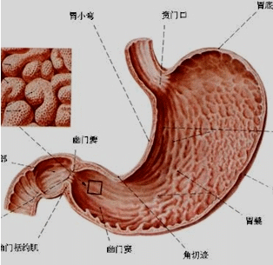
（2）结构：①黏膜层。②黏膜下层。③胃壁肌层：外纵内环。④浆膜层：纤维膜。
（3）胃的血供
动脉：来自于腹腔动脉干。
①胃大弯动脉弓：由胃网膜左动脉（来自脾动脉）和胃网膜右动脉（来自于胃十二指肠动脉）构成。
②胃小弯动脉弓：由胃左动脉（来自腹腔动脉干）和胃右动脉（来自肝固有动脉）。
③胃短动脉和胃后动脉：均来自于脾动脉。

静脉：与同名动脉伴行，最后汇入门静脉。
（4）胃的神经支配
外科学上有意义：迷走神经分布至胃的终末支以鸦爪状进入胃窦，临床上作为高选择性胃迷走神经切断术的标志。
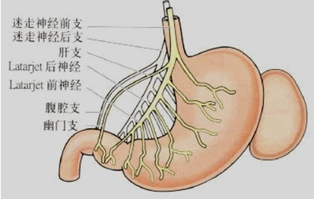
（5）胃周围淋巴引流：
①胃小弯上部——腹腔淋巴结群；
②胃小弯下部——幽门上淋巴结群；
③胃大弯右侧——幽门下淋巴结群；
④胃大弯上部——胰脾淋巴结群。
（6）胃的韧带：胃膈、胃脾、肝胃、胃结肠和胃胰韧带。
2、十二指肠的解剖
1.球部，2.降部，3.水平部，4.升部
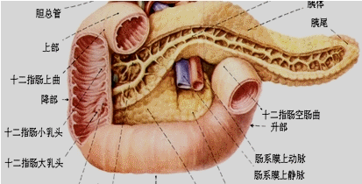
十二指肠悬韧带（Treitz韧带）：十二指肠空肠分界的解剖标志。
二、【问题】急性胃炎的病因、发病机制、诊断和治疗？
【解答】（一）病因和发病机制
1.病因
①感染；②药物；③应激；④乙醇；⑤缺血；⑥放射；⑦机械创伤；⑧腐蚀性物质；
⑨十二指肠液反流；⑩变质、粗糙和刺激性食物等。
2.发病机制
①药物：非甾体抗炎药、某些抗肿瘤药、口服氯化钾或铁剂等，直接损伤胃黏膜上皮层，或通过抑制环氧合酶而抑制前列腺素（维护黏膜屏障完整性）的产生。
②严重创伤、大手术、大面积烧伤、颅内病变或MODS等损伤胃黏膜屏障。
③乙醇直接破坏黏膜屏障。
④十二指肠液反流至胃腔；胆汁和胰液中的胆盐、磷脂酶A和其他胰酶破坏胃黏膜屏障。
⑤急性感染。
（二）临床表现
常见症状：上腹痛、恶心、呕吐和食欲不振。解痉药物可缓解。
原因 | 临床表现
药物和应激 | 1.内镜下：急性糜烂出血。严重者发生急性溃疡并大量出血  2.两个特殊的急性应激性胃炎  A. Curling溃疡——烧伤所致  B. Cushing溃疡——中枢神经系统病变所致
急性感染或食物中毒 | 常同时合并肠炎，称急性胃肠炎。  表现：上腹痛、恶心、呕吐和食欲不振伴/不伴腹泻，可出现脱水，甚至低血压
腐蚀性胃炎 | 上腹剧痛、频繁呕吐、寒战、高热
（三）诊断
确诊：急诊胃镜（出血后24～48小时内进行）。腐蚀性胃炎急性期禁忌行胃镜检查。
1.胃镜表现：急性胃黏膜病变——弥漫分布的充血、水肿、多发糜烂、出血灶和浅表溃疡。
2.黏膜活检：急性炎症；静止期见瘢痕形成和胃变形。
（四）治疗
1.对症治疗、去除病因。
解痉止痛药——缓解疼痛。
细菌感染——抗感染。
出血明显——补充血容量、纠正休克；用冰生理盐水+去甲肾上腺素口服或经胃管、胃镜喷洒。
2.常规治疗：抑酸药，降低胃内酸度，减少胃黏膜损伤。
质子泵抑制剂
H₂受体拮抗剂
3.保护胃粘膜：硫糖铝。

